1. **الكاميرات**
2. كل كامرة مميزة ب ID خاص بها.
3. على الكاميرات ان تكون ذات دقة عالية.
4. على الكاميرات ان توضع في أماكن استراتيجية.
5. توفير API لأرسال المعلومات الى السيرفرات المركزية.
6. **الشبكة**
7. على الشبكة ان تكون محلية ومغلقة (لمنع الوصول الغير مصرح به ولتحسين كفاءة الشبكة).
8. على الشبكة ان تكون سريعة لتوفير سرعة نقل مناسبة بين الكاميرات والسيرفرات.
9. **موظفي مديرية المرور**
10. توفير وصول الموظفين للنظام كل حسب صلاحياته.
11. توفير واجهات للمراقبة وتحليل النظام.
12. توفير واجهات للتعديل في النظام.
13. استلام اشعارات في حال حدوث حوادث على الطرقات.
14. إمكانية تعقب المركبات من خلال لوحة المركبة.
15. **السائقين**
16. ضمان وصول اشعارات المخالفات (E-mail or SMS).
17. ان تكون اشعارات المخالفات تحوي كل المعلومات اللازمة **وهي:**

|  |  |
| --- | --- |
| 1. التاريخ 2. الموقع 3. رقم لوحة المركبة 4. نوع المخالفة المرتكبة | 1. الغرامة 2. رقم المخالفة 3. اسم صاحب لوحة المركبة 4. صورة للمخالفة |

1. **السيرفرات المركزية**
2. ان تكون السيرفرات سريعة.
3. توفير GPUs لتشغيل نماذج الذكاء الصنعي بكفاءة.
4. معالجة البث الوارد من الكاميرات والقيام **بالآتي:**
5. اكتشاف استخدام الهاتف اثناء القيادة.
6. اكتشاف عدم وضع حزام الأمان اثناء القيادة.
7. اكتشاف الحوادث على الطرقات.
8. اكتشاف قطع إشارة المرور الحمراء.
9. اكتشاف رقم لوحة المركبة.
10. اكتشاف عدم وجود لوحة على المركبة.
11. إمكانية اكتشاف المركبات على الطريق من خلال رقم اللوحة.
12. اخذ صورة واضحة في حال ارتكاب مخالفة.
13. **سيرفرات تخزين معلومات السائقين**
14. تخزين جميع معلومات المركبات والسائقين، **المعلومات التي تهمنا هي:**

|  |  |
| --- | --- |
| 1. الاسم 2. العنوان 3. العمر | 1. رقم الهاتف 2. E-mail |

1. 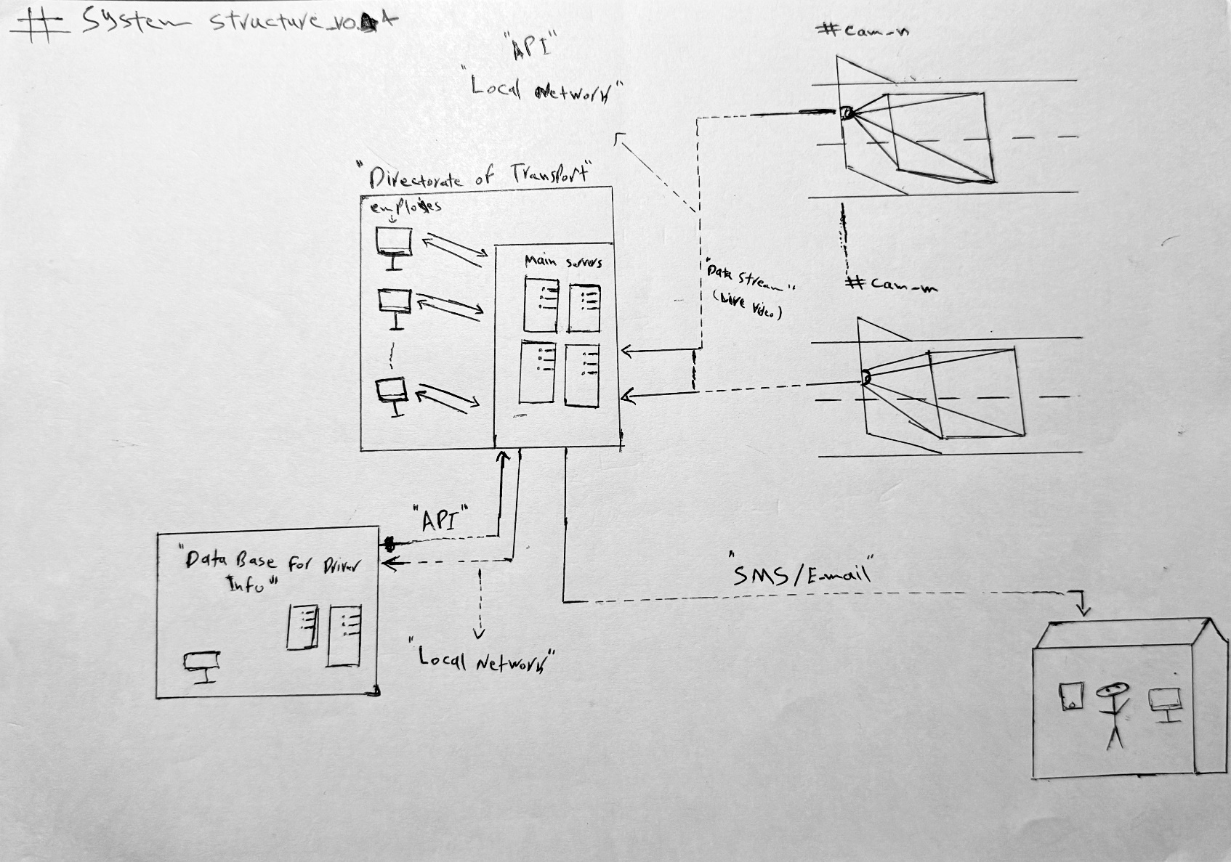توفير API لأرسال المعلومات الى السيرفرات المركزية.

Figure 1 - System Structure_v0.4